(Versie 20220204)
Opdrachten om de geleerde lijnen in een driehoek te oefenen
Die lijnen zijn:

Zwaartelijn, hoogtelijn, middelloodlijn en bissectrice

- Laat bij alle constructies de hulplijnen staan; niet uitgummen!
- Trek alle hulplijnen als stippellijnen. (Alleen de driehoek zelf heeft ononderbroken lijnstukken!)
- Je mag/moet zijden verlengen, als dat nodig is
- Geef de uiteindelijke stippellijn een kleur, zoals aangegeven bij de opgaven

Opdrachten:
1.Construeer in onderstaande driehoek de drie zwaartelijnen. (kleur die rood-gestippeld!)

Maar eerst: wat wàs een zwaartelijn ook weer? Weet je het nog? Schrijf op uit je hoofd:

Een zwaartelijn is ……………………………………………………………..

…………………………………………………………………………………….

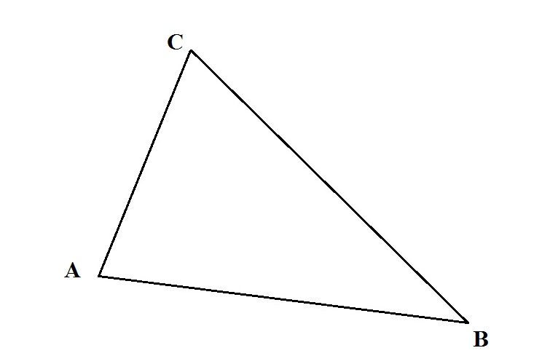

2. Construeer in onderstaande driehoek de drie hoogtelijnen. (kleur die blauw-gestippeld!)

Maar eerst: wat wàs een hoogtelijn ook weer? Weet je het nog? Schrijf op uit je hoofd:

Een hoogtelijn is ……………………………………………………………..

…………………………………………………………………………………….
2. Plus-opdracht voor extra uitdaging:

Construeer bij een stomphoekige driehoek (hoek CAB is stomp) de hoogtelijn uit C

- Construeer in onderstaande driehoek de drie middelloodlijnen. (kleur die bruin-gestippeld)

Maar eerst: wat wàs een middelloodlijn ook weer? Weet je het nog? Schrijf op uit je hoofd:

Een middelloodlijn is………………………………………………………….

…………………………………………………………………………………….

- Construeer in onderstaande driehoek de drie bissectrices. (kleur die paars-gestippeld)

Maar eerst: wat wàs een bissectrice ook weer? Weet je het nog? Schrijf op uit je hoofd:

Een bissectrice is ……………………………………………………………..

…………………………………………………………………………………….

Plus opdracht:
Op de volgende twee afbeeldingen zie je een driehoek met een ingeschreven cirkel en een driehoek met een omgeschreven cirkel.
Kun jij zien welke soort lijnen (uit de opgaven 1 t/m 4) door de middelpunten van de beide cirkels lopen?

Bij de eerste figuur lopen de ……………………..-lijnen van een driehoek door het middelpunt M

Bij de tweede figuur lopen de ………………………….-lijnen van een driehoek door het middelpunt M

Neem nu je passer en kijk of je bij jouw driehoeken ook bij de één een ingeschreven cirkel kunt maken en bij de ander een omgeschreven cirkel.

Hoera! Je bent nu helemaal klaar. Bereid je goed voor op je proefwerk door de opgaven die je moeilijk vond nog eens zelf te proberen.
Veel succes!

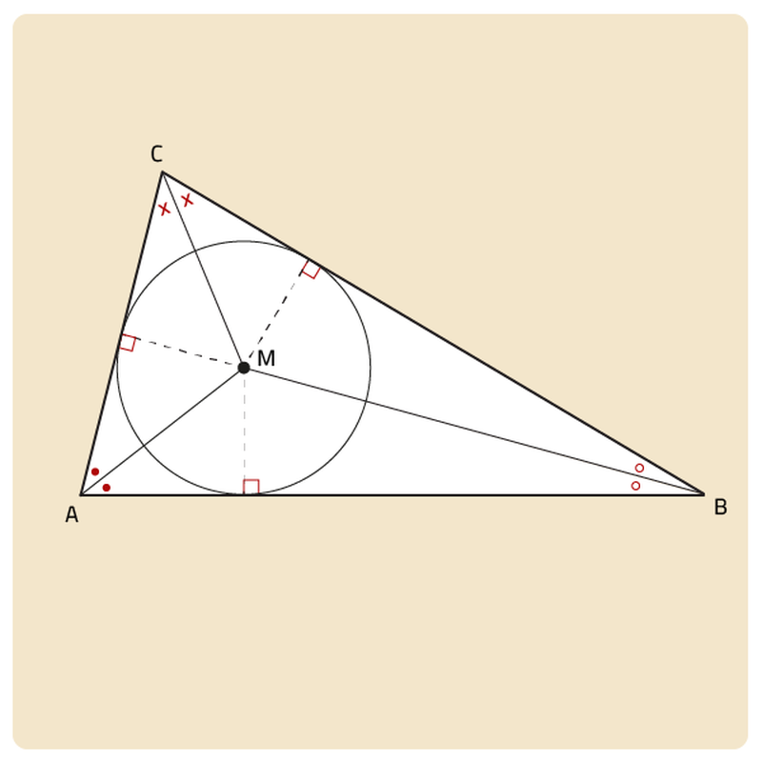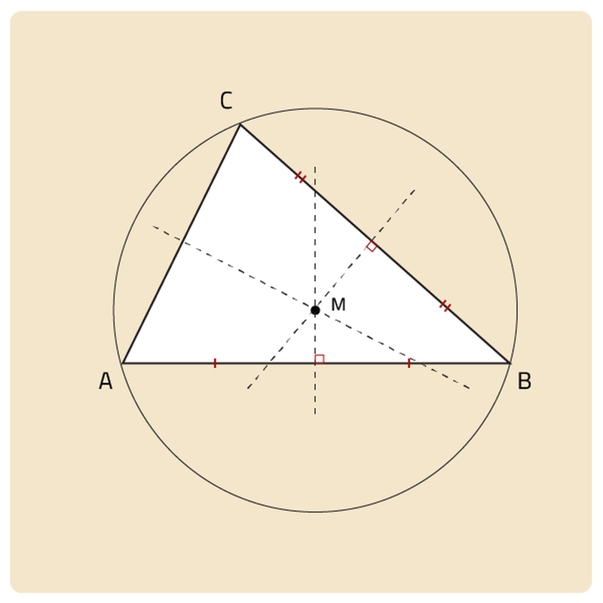
Ingeschreven cirkel omgeschreven cirkel

0-0-0-0-0

